Информация для регистраторов
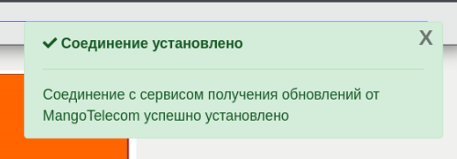
При наличии интеграции МИС с ВАТС Mango Telecom при входе в систему будет выведено сообщение:
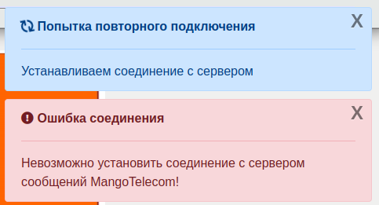
В случае ошибки будет выведено уведомление:
Уведомления будут появляться пока подключение к системе сообщений не будет восстановлено.

Взаимодействие с инеграцией
Работа с текущим звонком
Набор номера пациента из амбулаторной карты
Перевод вызова на другого сотрудника

Пример работы

Пример звонка пациента, зарегистрированного в системе.mp4
Пример звонка пациента, зарегистрированного в системе.mp4

Пример звонка пациента, не зарегистрированного в системе.mp4
Пример звонка пациента, не зарегистрированного в системе.mp4

